CERTAMEN N°2

Comunicación de Datos y Redes – 2020

Indicaciones:

* El certamen debe ser resuelto en papel, sin importar el orden de las preguntas (sólo deben indicar claramente cual pregunta están respondiendo.
* Cada hoja de respuesta debe ir con el nombre, apellidos, RUT y firma de quien está respondiendo.
* Una vez finalizada la evaluación, deberán tomar foto a ***todas*** las hojas de respuestas y enviarlas a los profesores vía e-mail (mkiefer@ubiobio.cl – hsalazar@ubiobio.cl)
* El e-mail con las imágenes de las respuestas debe estar en el correo de los profesores a mas tardar a las 09:45 hrs de hoy martes 4 de enero de 2022 (hora Gmail)

1.- Dadas las siguientes direcciones IP y prefijo, completa la tabla con los valores correspondientes (8 puntos cada una). Debe indicar el proceso completo para la obtención de las IPs requeridas. Si no hay desarrollo, la respuesta no se corregirá. (30 puntos)

148.32.127.0 /20

| Tipo de dirección | Dirección en decimal |
| --- | --- |
| Máscara de subred |  |
| ID de RED |  |
| Broadcast |  |
| Primera dirección disponible |  |
| Última dirección disponible |  |

201.34.32.4 /26

| Tipo de dirección | Dirección en decimal |
| --- | --- |
| Máscara de subred |  |
| ID de RED |  |
| Broadcast |  |
| Primera dirección disponible |  |
| Última dirección disponible |  |

228.132.128.8 /27

| Tipo de dirección | Dirección en decimal |
| --- | --- |
| Máscara de subred |  |
| ID de RED |  |
| Broadcast |  |
| Primera dirección disponible |  |
| Última dirección disponible |  |

2.- Dada la dirección de red 168.135.34.0 /24, subdivídala en 4 subredes cada una con 60 hosts, 120 hosts, 10 hosts y 24 hosts. (40 puntos)

3.- De acuerdo al siguiente esquema de red, contestar las preguntas planteadas, evidenciando el proceso de solución. Si no hay desarrollo, las respuestas no se corregirán

I).- Use la dirección de red 146.36.192.0 /25 (52 puntos)

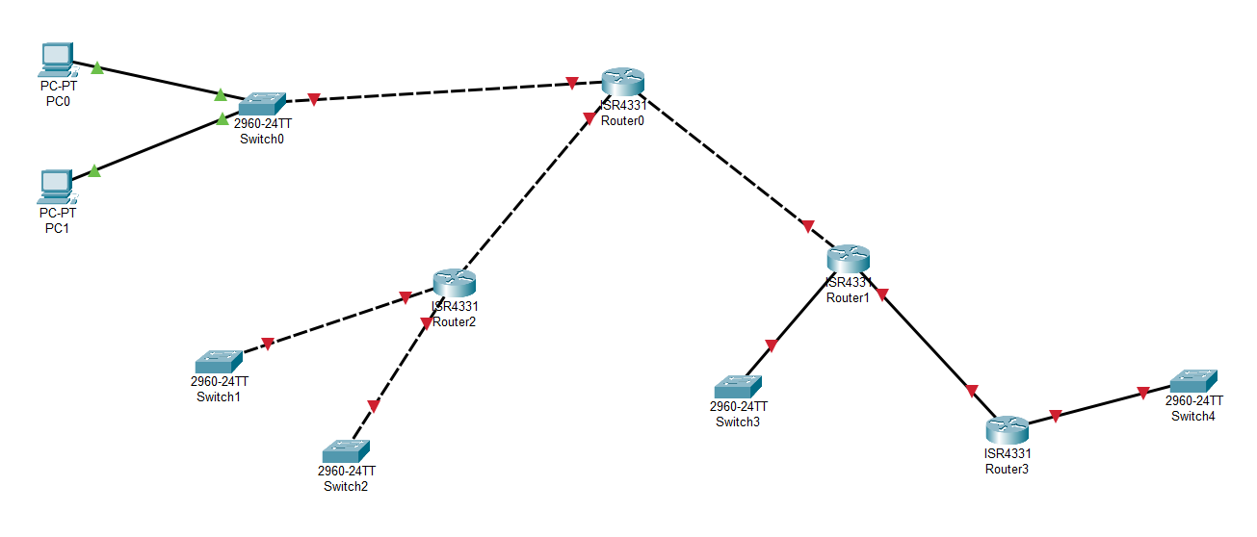

1. ¿Cuántas subredes hay?______
2. ¿Cuántos bits debe tomar prestados para crear el número requerido de subredes? ______
3. ¿Cuántas direcciones de hosts utilizables hay por subred? ______
4. ¿Cuál es la nueva máscara de subred en formato decimal? ______
5. ¿Cuántas subredes están disponibles para uso futuro? ______

| Número de subred | Dirección de subred | Primera dirección de host utilizable | Última dirección de host utilizable | Broadcast |
| --- | --- | --- | --- | --- |
| 0 |  |  |  |  |
| 1 |  |  |  |  |
| 2 |  |  |  |  |
| 3 |  |  |  |  |
| 4 |  |  |  |  |
| 5 |  |  |  |  |
| 6 |  |  |  |  |
| 7 |  |  |  |  |
| 8 |  |  |  |  |
| 9 |  |  |  |  |
| 10 |  |  |  |  |
| 11 |  |  |  |  |
| 12 |  |  |  |  |
| 13 |  |  |  |  |